**淮安市高中校协作体2021-2022学年度第一学期高二年级期中测试**

**物理 试卷（必修）**

**一、单选题（每题3分，共81分）**

**1．如图为某学生跑步前行的连拍照片，若要画出该学生前进的轨迹图，可以选择如图身体部位上的某点来代替该学生，下列部位中最为合理的是（　　）**

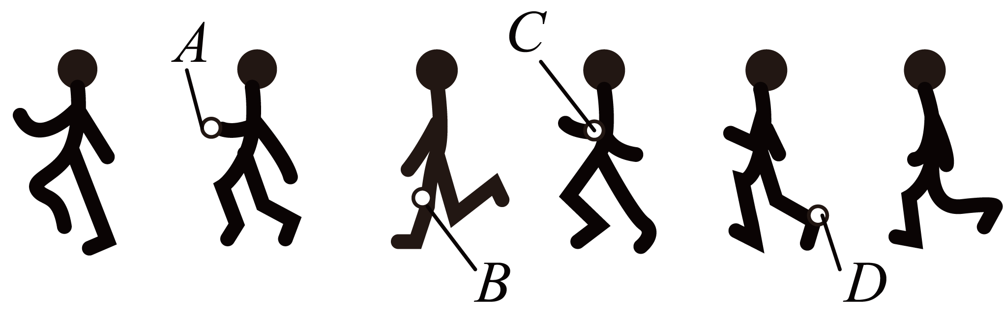

**A．手 B．躯干 C．膝盖 D．脚**

**2．伽利略是第一个提出并研究加速度概念的科学家，哲学家罗素给予了极高的评价：“加速度的重要性，也许是伽利略所有发现中最具有永久价值和最有效果的一个发现”。关于加速度，下列说法中正确的是（　　）**

**A．速度变化越快，加速度一定越大**

**B．速度变化越大，加速度一定越大**

**C．速度为零，加速度一定为零**

**D．加速度是描述物体速度大小变化快慢的物理量**

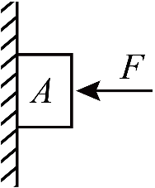**3．如图所示，物体被水平力压在竖直墙壁上静止不动。撤去力后，沿墙壁下落，若不计空气阻力，则下落过程中受到的力的个数为（　　）**

**A．1**

**B．2**

**C．3**

**D．4**

**4．交通安全法规定车辆行驶时乘坐人员必须系好安全带，因为系好安全带可以（　　）**

**A．避免汽车速度减小时乘坐人员的惯性减小**

**B．避免汽车速度增大时乘坐人员的惯性增大**

**C．减小急刹车时因惯性造成对乘坐人员的伤害**

**D．让乘坐人员坐起来感觉更舒适**

**5．如图所示，某同学朝着列车行进方向坐在车厢中，水平桌面上放有一静止的小球。突然，他发现小球向后滚动，则可判断（　　）**

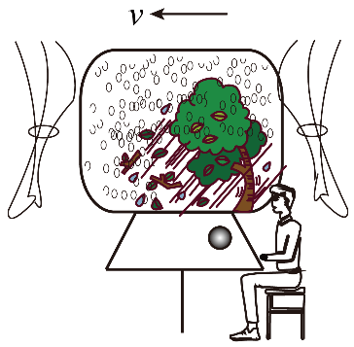**A．列车在刹车**

**B．列车的加速度在增大**

**C．列车在做匀速直线运动**

**D．列车在做加速直线运动**

**6．力学中三个基本物理量所对应的基本单位是（　　）**

**A．米每秒、米、秒 B．长度、质量、时间**

**C．千克、长度、时间 D．米、千克、秒**

**7．一质点在*xOy*平面内运动，某时刻沿*x*轴方向的速度为3m/s，沿*y*轴方向的速度为4m/s，则此时质点速度的大小为（　　）**

**A．5m/s B．7m/s C．10m/s D．12m/s**

**8．若以曲线表示某质点的运动轨迹，*F*表示该质点所受的合外力，则下列四图中可能正确的是（　　）**

**A．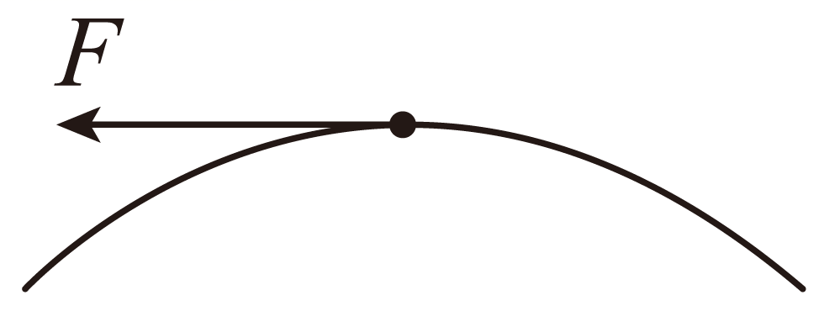 B．**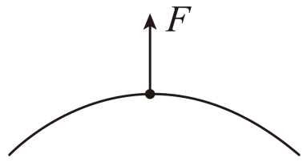

**C．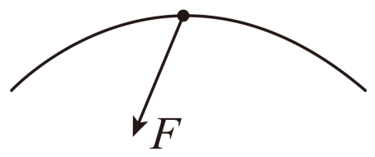 D．**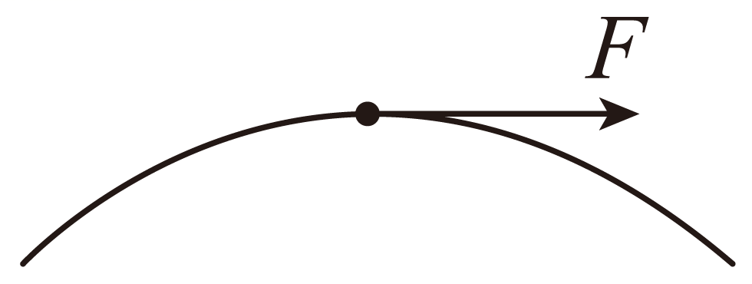

**9．第24届冬季奥林匹克运动会将在2022年由北京市和张家口市联合举办，跳台滑雪是比賽项目之一。如图所示，运动员从跳台边缘的点水平滑出（运动员可视为质点，忽略空气阻力的影响），落到斜坡上的点。若测得运动员在空中飞行的时间约为，、两点间的水平距离约为，则运动员从点滑出时的速度大小约为（　　）**

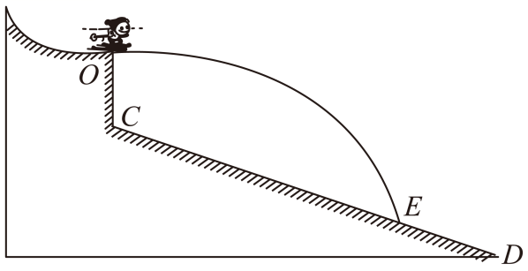

**A． B． C． D．**

**10．质量为*m*的小球做半径为*r*的匀速圆周运动，若其角速度为*ω*，则它所受向心力的大小为（　　）**

**A． B．*mωr* C．*mω*2*r* D．m*ωr*2**

**11．如图所示的四幅图中的行为可以在绕地球做匀速圆周运动的“天宫二号”舱内完成的有（　　）**

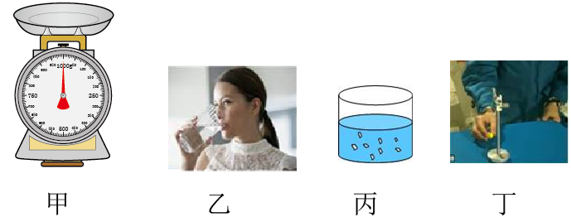

**A．如图甲，用台秤称量重物的质**

**B．如图乙，用水杯喝水**

**C．如图丙，用沉淀法将水与沙子分离**

**D．如图丁，给小球一个很小的初速度，小球能在拉力作用下在竖直面内做圆周运动**

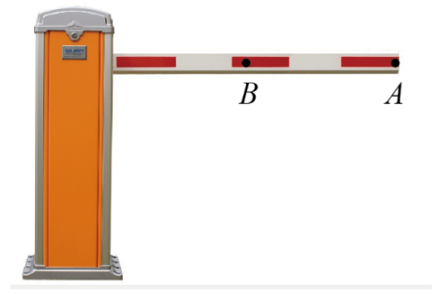**12．随着信息技术在日常生活中的日益普及，现在很多停车场出入口都安装车辆识别系统。当车辆驶近时，道闸杆会自动升起如图所示，*A*、*B*是某道闸杆上的两点，*B*是*A*到转轴的中点当道闸杆升降时，*A*、*B*两点的线速度大小分别为、；角速度大小分别为、，则（　　）**

**A．**

**B．**

**C．**

**D．**

**13．2020年月7月23日在文昌发射场，我国研发的“天问一号”火星探测器由长征五号遥四运载火箭发射升空，成功进入预定轨道。经过长达半年的航行，2020年2月10日，携带着“祝融号”火星车的“天问一号”探测器成功被火星引力捕获，顺利进入环火轨道，在为期3个月的环火运行探测后，于2021年5月15日成功在火星乌托邦平原南部着陆。在“天问一号”靠近火星的过程中，火星对“天问一号”的引力（　　）**

**A．保持不变 B．先变大后变小**

**C．越来越大 D．越来越小**

**14．如图所示，同一物体受大小相等的力*F*的作用，在粗糙程度不同的水平面上发生了相等的不为零的一段位移，其中，*F*做功最少的是（　　）**

**A．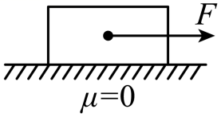 B．**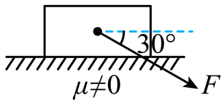

**C．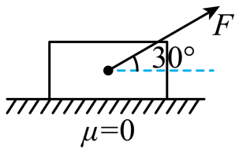 D．** 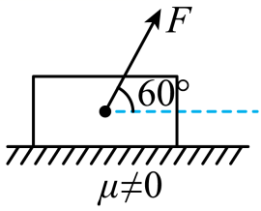

**15．小李将质量为的篮球（视为质点）从距水平地面的高度为处由静止释放，篮球多次弹起后静止在地面上，篮球第次弹起的高度。重力加速度大小为。整个过程中，篮球受到的重力做的功为（　　）**

**A．0 B． C． D．**

**16．一带正电的物体固定在*O*处，另一带正电的轻质小球系在绝缘丝线上并将其先后挂在*P*1、*P*2、*P*3处，在库仑力作用下小球的偏离情况如图所示，由此可知（　　）**

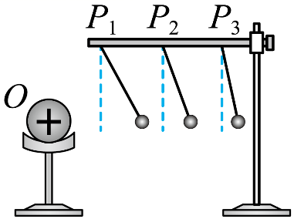**A．同种电荷相互吸引**

**B．两电荷间的距离越大库仑力越大**

**C．两电荷间的距离越大库仑力越小**

**D．库仑力大小与电荷间的距离无关**

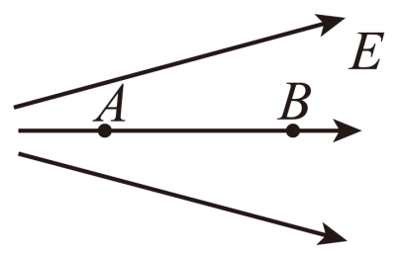**17．如图所示，*A*、*B*是电场中的两点，设一试探电荷先后置于*A、B*两处时所受电场力分别为*FA*和*FB*，则*FA*和*FB*的大小关系是（　　）**

**A．*FA*=*FB***

**B．*FA*＞*FB***

**C．*FA*＜*FB***

**D．试探电荷正负不明，无法判断**

**18．“法拉”是下列哪个物理量的单位（　　）**

**A．电荷量**

**B．电阻**

**C．电场强度**

**D．电容**

**19．如下图所示，匀强电场场强，*A*、*B*两点相距，则之值为（　　）**

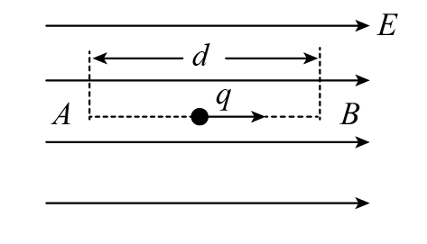**A．-10V**

**B． 10V**

**C．-1000V**

**D．1000V**

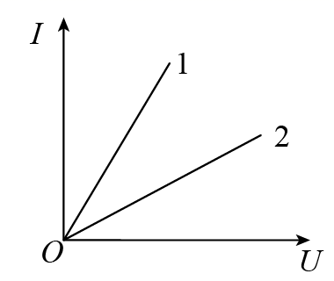**20．如图所示为两电阻*R*1和*R*2的伏安特性曲线，关于它们的电阻值下列说法正确的是（　　）**

**A．电阻*R*1的阻值较大**

**B．电阻*R*2的阻值较大**

**C．电阻*R*1和电阻*R*2一样大**

**D．以上说法都不正确**

**21．如图，电阻*R*1、*R*2串联接入电路，已知*U*1：*U*2＝1：2，则*R*1：*R*2为（　　）**

**A．2：1**

**B．1：2**

**C．1：1**

**D．1：4**

**22．某品牌充电宝上标记的20000mAh反映的物理量为（　　）**

**A．电压 B．功率 C．能量 D．电量**

**23．一电源电动势为6V，内阻不能忽略，将其和一标有“6V 3W”的小灯泡构成闭合回路，则小灯泡（　　）**

**A．比正常发光略暗 B．正常发光**

**C．灯泡两端电压等于6V D．灯泡两端电压大于6V**

**24．管道高频焊机可以对由钢板卷成的圆管的接缝实施焊接，焊机的原理如图所示，圆管通过一个接有高频交流电源的线圈，线圈所产生的交变磁场使圆管中产生交变电流，电流产生的热量使接缝处的材料熔化将其焊接。焊接过程中所利用的电磁学规律的发现者为（　　）**

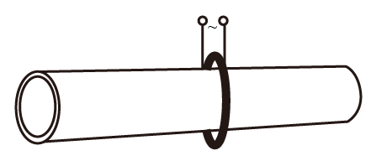**A．奥斯特**

**B．安培**

**C．库仑**

**D．法拉第**

**25．请判断图中*A*、*B*两点的磁场方向为（　　）**

**A．向左，向左**

**B．向右、向右**

**C．向左，向右**

**D．向右，向左**

**26．特斯拉汽车公司（Tesla Motors）是美国一家产销电动车的公司，由斯坦福大学硕士辍学生伊隆·马斯克与硕士毕业生JB Straubel于2003年成立，特斯拉汽车公司以电气工程师和物理学家尼古拉·特斯拉命名，专门生产纯电动车，物理学中特斯拉是哪个物理量的单位（　）**

**A．电场强度**

**B．磁通量**

**C．磁感应强度**

**D．电动势**

**27．关于电流周围的磁感线分布情况，图中哪一个是正确的是（　　）**

**A．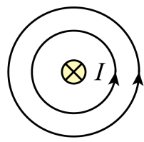 B． 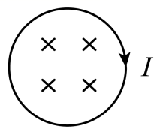 C．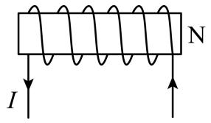 D．**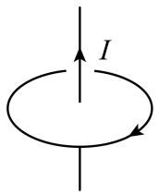

**二、实验题（每空2分，共6分）**

**28．某同学利用如图甲所示的装置做“探究弹力和弹簧伸长的关系”实验。**

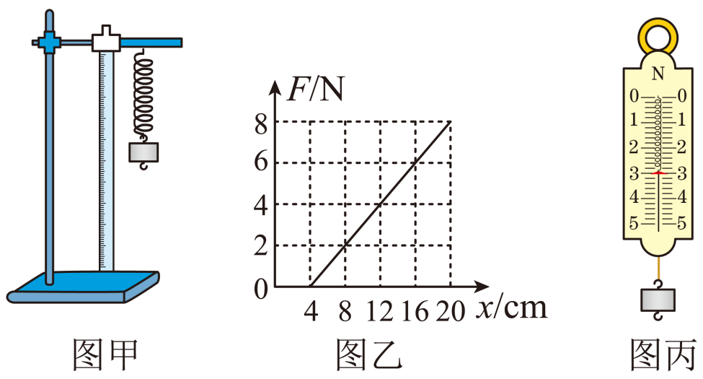

**他通过实验得到如图乙所示的弹力大小*F*与弹簧长度*x*的关系图线不计弹簧的重力。由图线可得弹簧的原长___________cm，劲度系数*k*=______ ，他利用本实验原理把图甲中的弹簧做成一把弹簧秤，当示数如图丙所示时，该弹簧的伸长量Δ*x*=___________cm。**

**三、解答题（29题6分，30题7分）**

**29．光滑水平桌面有一个静止的物体，质量为，在的水平拉力作用下开始运动。求：**

**（1）物体运动时的加速度大小；**

**（2）5s末物体的速度大小；**

**（3）前5s内物体的位移大小。**

**30．若某航母上的舰载机采用滑跃式起飞，甲板由水平甲板和上翘甲板两部分组成。为了便于研究舰载机的起飞过程，这两部分的简化示意图如图所示，假设上翘甲板*BC*是与水平甲板*AB*相切的一段圆弧，*AB*长*L*1 = 120 *m*，*BC*水平投影的长度*L*2= 40 *m*，图中*C*点的切线方向与水平方向的夹角 *θ* = 30°。舰载机从*A*点由静止开始做匀加速直线运动，经*t*=3s到达*B*点进入*BC*段。已知舰载机的质量*m*=1.5×104 kg， 取重力加速度大小*g* = 10 m/s2，求：**

**（1）舰载机刚进入*BC*时的速度大小；**

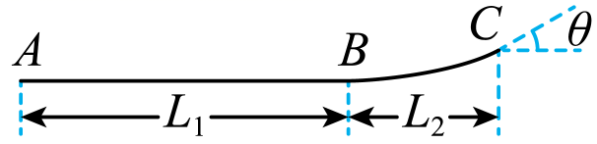**（2）舰载机刚进入*BC*时对甲板的压力大小。**

淮安市高中校协作体2021-2022学年度第一学期高二年级期中测试

**物理 试卷（必修） 参考答案**

1．B 2．A 3．A 4．C 5．D 6．D 7．A 8．C 9．B 10．C

11．D 12．A 13．C 14．D 15．C 16．C 17．B 18．D 19．B 20．B

21．B 22．D 23．A 24．D 25．B 26．C 27．B

28． 4 0.5 6

29． （1）；（2）；（3）

（1）根据牛顿第二定律可得物体运动的加速度大小为



（2）根据运动学公式可得5s末物体的速度大小为



（3）根据运动学公式可得前5s内物体的位移大小为



30． （1）80m/s；（2）

（1）由题意可知，舰载机从*A*点由静止开始做匀加速直线运动，经*t*=3s到达*B*点进入*BC*段，设舰载机到达B点的速度为，根据匀变速直线运动的规律可得



代入数据，解得



（2）设舰载机刚进入*BC*时对甲板的压力为*F*，根据牛顿第三定律可知，舰载机对甲板的压力的大小等于甲板对舰载机的支持力，根据圆周运动的性质可得



由题意，根据几何关系可得



解得，舰载机做圆周运动的半径为



代入数据，解得



故可得舰载机对甲板的压力为。